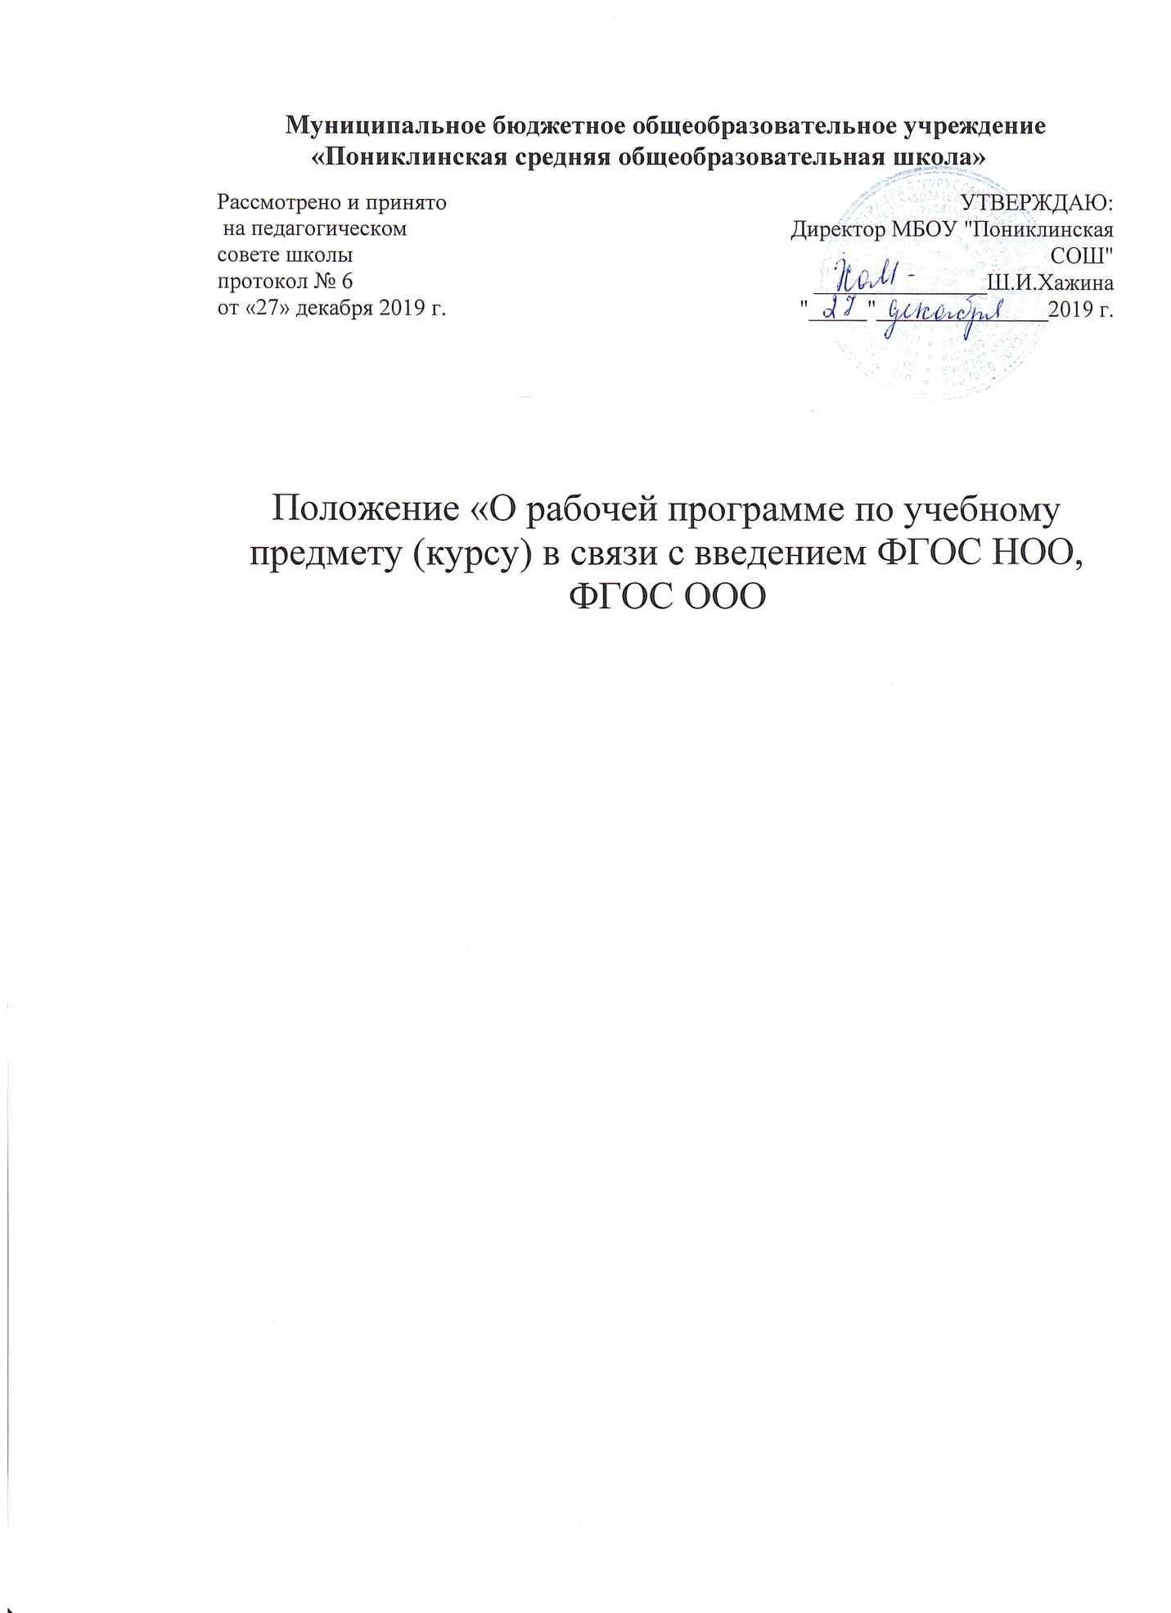

Общее положение

1.1. Настоящее Положение о Рабочей программе по учебному предмету (курсу) педагога, реализующего ФГОС НОО и ФГОС ООО (далее – Рабочая программа), разработано в соответствии с Федеральным законом «Об образовании в Российской Федерации» № 273-ФЗ ст.2, п.9, в соответствии с требованиями Федерального Государственного образовательного стандарта начального общего образования и основного общего образования, Федеральным перечнем учебников в соответствии с приказом Министерства образования и науки Российской Федерации, учебными программами к УМК, рекомендованными МО и Н; региональным базисным учебным планом, учебным планом ОУ (далее ФГОС, ОУ).
1.2. Настоящее Положение определяет структуру, порядок разработки и утверждения Рабочей программы учебного предмета (курса).
1.3. Рабочая программа, утвержденная ОУ - это локальный нормативный документ, определяющий объем, порядок, содержание изучения учебного предмета, требования к результатам освоения основной образовательной программы начального образования обучающимися, основной образовательной программы общего образования обучающимися в соответствии с ФГОС в условиях ОУ.
1.4. К Рабочим программам, которые в совокупности определяют содержание деятельности ОО в рамках реализации образовательной программы, относятся:
- программы по учебным предметам;
- программы внеурочной деятельности;
- программы элективных курсов, курсов по выбору;
- программы факультативных занятий.
1.5. Рабочая программа, как компонент основной образовательной программы образовательного учреждения, является средством фиксации содержания образования, планируемых результатов, системы оценки на уровне учебных предметов, предусмотренных учебным планом ОУ.
1.6. Цель Рабочей программы — создание условий для планирования, организации и управления образовательным процессом по определенному учебному предмету (предметной области). Рабочие программы отдельных учебных предметов должны обеспечить достижение планируемых результатов освоения основной образовательной программы ОУ.
Задачи Рабочей программы:
- сформировать представление о практической реализации федерального государственного образовательного стандарта при изучении конкретного предмета;
- определить содержание, объем, порядок изучения учебных предметов с учетом целей, задач и особенностей образовательного процесса образовательного учреждения и контингента обучающихся.
1.7. Рабочая программа выполняет следующие функции:
- является обязательной нормой выполнения учебного плана в полном объеме;
- определяет содержание образования по учебному предмету на базовом и повышенном уровнях;
- обеспечивает преемственность содержания образования по учебному предмету;
- реализует принцип интегративного подхода в содержании образования;
- включает модули регионального предметного содержания;
- создает условия для реализации системно - деятельностного подхода;
- обеспечивает достижение планируемых результатов каждым учащимся.

2. Разработка Рабочей программы
2.1. Разработка Рабочих программ относится к компетенции ОУ и реализуется им самостоятельно.
2.2. Рабочие программы составляются на уровень обучения.
2.3.Рабочая программа по курсу (элективному, факультативному) может составляется учителем-предметником на учебный год.
2.4. Проектирование содержания образования на уровне отдельного учебного предмета/ курса осуществляется индивидуально каждым педагогом в соответствии с уровнем его профессионального мастерства и авторским видением дисциплины .
2.5. Допускается разработка Рабочей программы коллективом педагогов одного предметного методического объединения.
2.6. Рабочая программа составляется в двух экземплярах: один является структурным элементом образовательной программы, второй хранится у учителя.
2.7. При составлении, принятии и утверждении Рабочей программы должно быть обеспечено ее соответствие следующим документам:
- федеральному государственному образовательному стандарту;
- примерной программе по учебному предмету (курсу);
- авторской программе, прошедшей экспертизу и апробацию;
-основной образовательной программе ОУ;
- учебно-методическому комплексу (учебникам).
2.8. Рабочая программа является основой для создания учителем календарно-тематического планирования на каждый учебный год.
2.9. Если в примерной программе не указано распределение часов по разделам и темам, а указано только общее количество часов, учитель в Рабочей программе по предмету (курсу) распределяет часы по разделам и темам самостоятельно, ориентируясь на используемые учебно-методические комплекты и индивидуальные особенности учащихся.
2.10. Рабочая программа является обязательным документом для административного контроля полного освоения содержания учебного предмета учащимися и достижения ими планируемых результатов на базовом и повышенном уровнях.

3. Оформление и структура Рабочей программы
3.1. Рабочая программа должна быть оформлена по образцу, аккуратно, без исправлений выполнена на компьютере. Таблицы вставляются непосредственно в текст. Титульный лист считается первым, но не нумеруется, также как и листы приложения. Тематическое планирование представляется в виде таблицы. Список литературы.
3.2. Структура Рабочей программы:

Элементы  Рабочей  программы | Содержание элементов рабочей программы
Титульный лист | - полное наименование ОУ;  - гриф принятия, утверждения рабочей программы;  - название учебного предмета, для изучения которого написана программа;  - указание класса, где реализуется рабочая программа;  -ссылка на программу, на основе которой создана рабочая программа;  - название населенного пункта;  - год разработки рабочей программы
1. Пояснительная  записка | - нормативно – правовая база:  - ФЗ «Об образовании в Российской Федерации» № 273-ФЗ ст.2, п.9;  - Федеральный государственный образовательный стандарт основного общего образования (приказ № 1897 от 17.12.2010 МО РФ);  - Основная образовательная программа МБОУ «Пониклинская СОШ»;  - Примерная программа по предмету;  -Федеральный перечень учебников, рекомендованных министерством образования и науки Российской федерации к использованию в образовательном процессе в образовательных учреждения;  - Авторская программа  - Учебный план МБОУ «Пониклинская СОШ»  - изменения, внесённые в примерную программу;  - общие цели учебного предмета для уровня обучения  - сроки реализации рабочей программы;
2. Общая характеристика учебного предмета, курса | - особенности содержания;  - структура и специфика курса;
3. Описание места учебного предмета, курса в учебном плане | - классы;  - количество часов;
4.Планируемые результаты изучения учебного предмета | Описание ценностных ориентиров содержания учебного предмета,  - личностные, метапредметные и предметные результаты освоения конкретного учебного предмета, курса в соответствии с требованиями ФГОС и авторской программы конкретизируются для каждого класса;
5. Содержание учебного курса | - перечень и название раздела и тем курса;  - необходимое количество часов для изучения раздела, темы;  - краткое содержание учебной темы;  - тематическое планирование с указанием основных видов учебной деятельности учащихся.
6. Описание  учебно-методического и  материально-технического обеспечения образовательного процесса | - учебная и справочная литература,  - цифровые и электронные образовательные ресурсы, демонстрационный и раздаточный дидактический материал;  - дополнительная литература для учителя и учащихся;
7. Система оценки достижения планируемых результатов | Виды контроля и система оценивания.
Приложения к программе | Календарно- тематическое планирование:  1.№ п/п  2. Тема, раздел  3.Количество часов  4.Планируемые результаты (личностные, метапредметные, предметные) по ФГОС  5. Дата по плану, по факту  6. Домашнее задание.  Данные разделы КТП являются обязательными, но учитель может добавить дополнительные разделы, необходимые конкретного предмета;  - темы проектов.

4. Рассмотрение и утверждение Рабочей программы.
4.1.Разработка и утверждение Рабочей программы по учебному предмету (курсу) относится к компетенции ОУ и реализуется им самостоятельно в соответствии с районным Положением о рабочей программе.
4.2.Рабочая программа учебного предмета согласовывается с руководителем методического объединения, принимается на заседании педагогического совета, утверждается руководителем ОУ в срок до 1 сентября текущего года.
4.3. Руководитель ОУ вправе провести экспертизу Рабочих программ непосредственно в ОУ или с привлечением внешних экспертов на соответствие требованиям федерального государственного образовательного стандарта, примерной программе учебного предмета, утвержденной Министерством образования и науки РФ (авторской программе, прошедшей экспертизу и апробацию); федеральному перечню учебников; положению о разработке Рабочих программ ОУ.
4.4. При несоответствии Рабочей программы установленным требованиям, директор ОУ накладывает резолюцию о необходимости доработки с указанием конкретного срока.
4.5. Решение о внесении изменений в Рабочие программы рассматривается и принимается на педагогическом совете ОУ, утверждается директором ОУ.
4.6. Утвержденные Рабочие программы являются составной частью основной образовательной программы ОУ, входят в обязательную нормативную локальную документацию ОУ, публикуются на официальном сайте ОУ.
4.7. Администрация ОУ осуществляет контроль реализации Рабочих программ в соответствии с планом внутришкольного контроля.
4.8. ОУ несет ответственность в соответствии с действующим законодательством в образовании за реализацию не в полном объеме образовательных программ в соответствии с учебным планом и календарным учебным графиком.

5. Делопроизводство
5.1.Администрация ОУ осуществляет систематический контроль выполнения Рабочих программ, их практической части, соответствием записей в классном журнале содержанию Рабочих программ по итогам каждого учебного периода (четверти, года).
5.2. В случае невыполнения Рабочей программы, по итогам проверки, учитель фиксирует необходимую информацию в листе корректировки в конце каждого полугодия.
5.3. Итоги проверки Рабочих программ подводятся на административном совещании.

